Вычисление геометрических параметров пружин оптическим методом
Суров Данил Павлович
Студент второго курса
Сибирский государственный университет путей сообщения
Факультет бизнес-информатики, Новосибирск, Россия
E-mail: danil.surov.03@mail.ru
Измерение пружин рессорного комплекта является важной проблемой вагоноремонтного комплекса. На данный момент все измерения проводятся вручную, на поверенной поверхности, с помощью штангенциркуля и мерных стаканов [2, 4]. Таким способом на измерение одной пружины требуется около трех минут. Учитывая, что на один вагон приходится до 56 пружин, а за день требуется осмотреть более десятка, такое время является недопустимым.
Для решения проблемы был выбран оптический метод, который заключается в измерении геометрических параметров пружин с помощью камер. Для реализации необходимо изготовить короб, в который бы помещались камеры и объект измерения, и разработать программное обеспечение для данных камер.
Перед сборкой короба была создана концептуальная модель (см. Рис. 1).
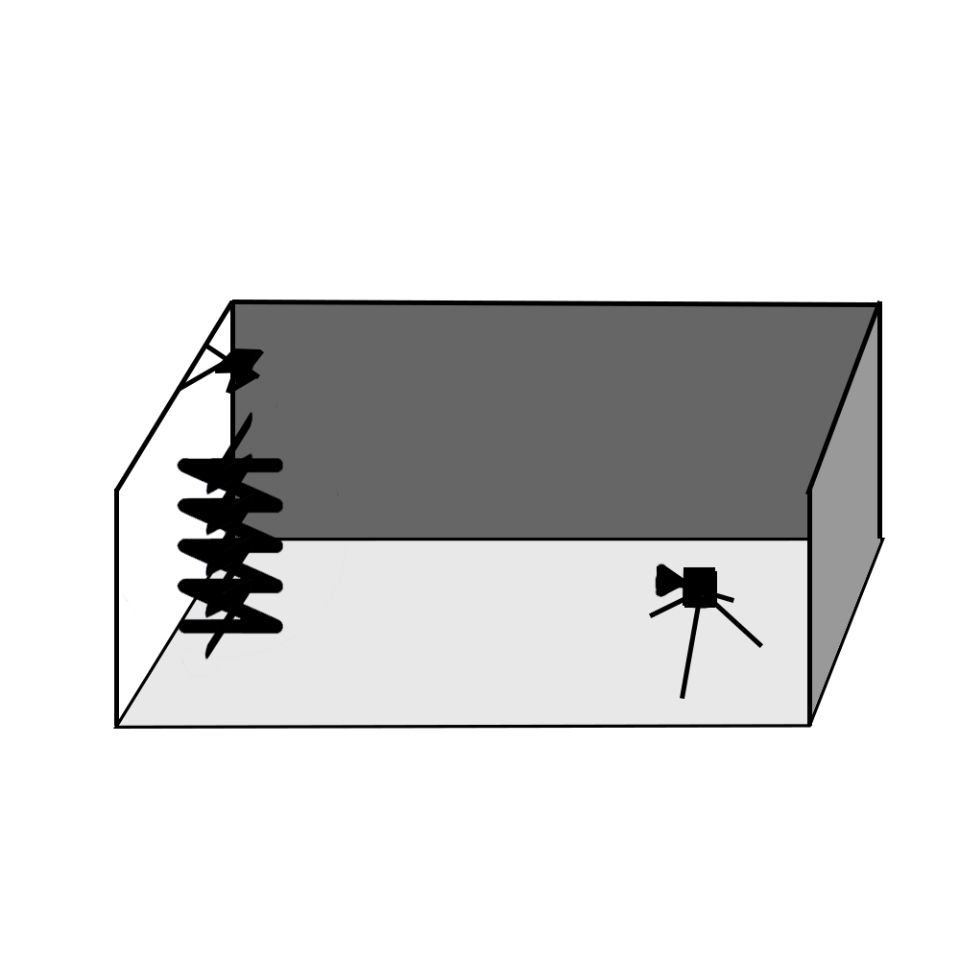
Рисунок 1 – Концептуальная модель короба
Процесс измерения в общих чертах происходит следующим образом: пружина помещается в короб, вплотную к боковой поверхности, так чтобы верхняя камера находилась по центру. Далее производятся два снимка и загружаются в программное обеспечение. Сначала рассматривается горизонтальное фото, для определения высоты: находится верхняя точка по контрасту со светлой стеной путем программного перебора каждого пикселя. Далее аналогичным образом находятся координаты отрезков внешнего и внутреннего диаметра, после чего все полученные значения в пикселях переводятся в миллиметры, с помощью заранее снятых координат сетки, у которой известны все стороны и выводятся на экран.
Программное обеспечение состоит из трех приложений:
- основное приложение Search Spring, в котором происходит поиск координат точек пружины на фото, расчёт необходимых параметров и вывод на экран;
- программа ScanSQR, производящая поиск координат сетки и запись их в текстовые фалы для основных расчётов;
- приложение Calibrate Camera Position, с помощью которого регулируется угол наклона камера, если после физического взаимодействия с коробом, этот угол изменился относительно начального.
Интерфейс основной программы состоит из 3 вкладок: первая предназначена для рабочих, на ней выводятся все искомые величины (см. Рис. 2),
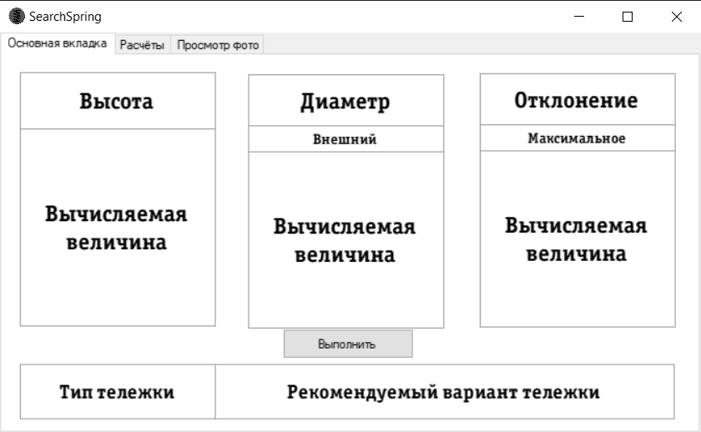
Рисунок 2 – Основная вкладка Search Spring
вторая представляет собой панель разработчика, в которой регулируются основные данные расчёта (см. Рис. 3),
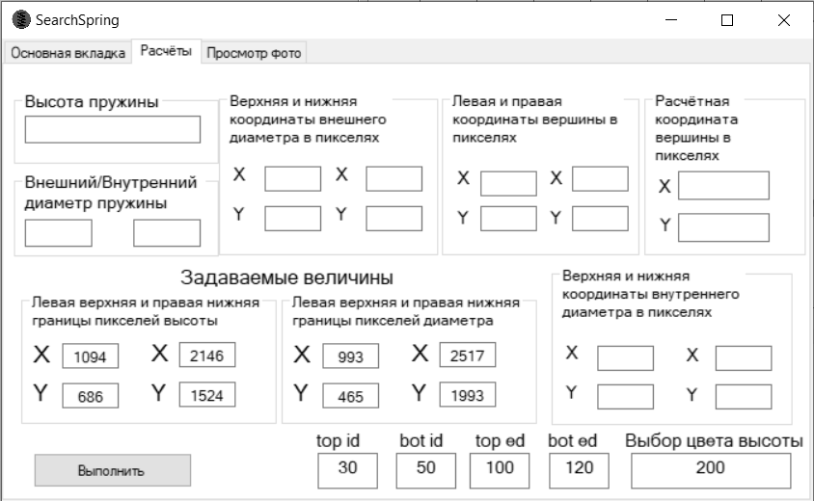
Рисунок 3 – Вкладка разработчика Search Spring
на третьей можно рассмотреть фотографии и точки, от которых производит расчёты программа (см. Рис. 4).
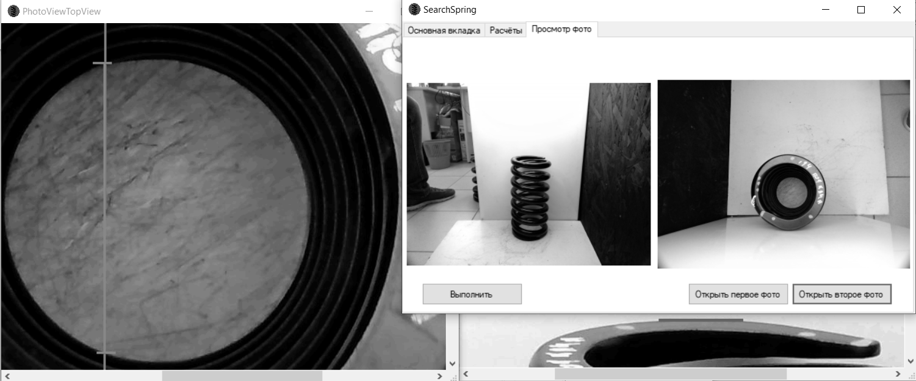
Рисунок 4 – Просмотр фото Search Spring
Интерфейс программы ScanSQR включает себя поля для занесения координат ограничивающих фотографию для поиска координат сетки, кнопку для сохранения файла, который в последствии будет использован в Search Spring и кнопку для вывода найденных точек сетки (см. Рис. 5).
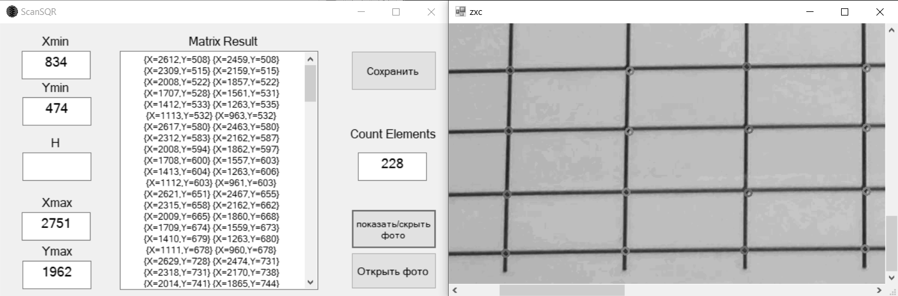
Рисунок 5 – Интерфейс программы ScanSQR
Интерфейс программы Calibrate Camera Position состоит из поля выбора камеры и поля вывода изображения с 4 кругами, указывающими на статические точки на корпус (cм. Рис. 6)
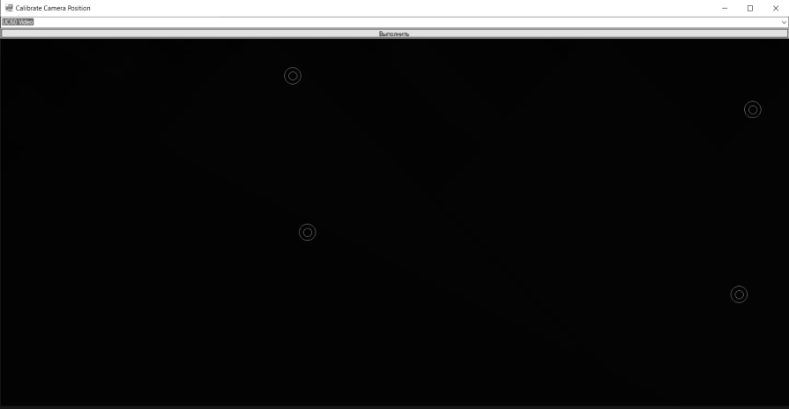
Рисунок 6 – Интерфейс программы Calibrate Camera Position
Таким образом, был собран короб и разработан комплекс приложений, с помощью которого, достигается необходимая точность, с погрешностью не более миллиметра, а время измерения одной пружины сокращается до 15 секунд, что значительно ускоряет работу и снижает шанс некачественного ремонта, вызванного недостатком времени.
Литература
- Bekher, S., Kolomeets, A. Automation of control processes in the non-destructive testing units. MATEC Web of Conferences, 2018, 239, 01025. doi: 10.1051/matecconf/201823901025
- 32 ЦВ 052-2009 Руководящий документ. Общее руководство по ремонту тележек грузовых вагонов.
- Венедиктов, А. З. Измерение геометрических параметров сложных цилиндрических объектов / А. З. Венедиктов, О. В. Пальчик // Датчики и системы. – 2005. – № 1. – С. 24-28.
- Мещерин, Ю. В. Работа пружин рессорного подвешивания тележек грузовых вагонов / Ю. В. Мещерин, Э. М. Сорочкин // Железнодорожный транспорт. – 2010. – № 9.

